PROPOSIÇÕES 06 –Vereador João Pedro F. F.Pazuch
INDICAÇÃO – 011/2021
Senhores Vereadores:
Considerando a indicação feita nessa casa e a manifestação do Prefeito Municipal em ofertar auxílio aos empresários do Município que foram prejudicados pelo fechamento das atividades no período estabelecido no último Decreto Estadual, venho manifestar que esta Casa legislativa irá contribuir com esse repasse, rateando o valor do auxílio com o Poder Executivo, possibilitando que mais empresários sejam beneficiados.
Além disso, indica que procedimento de repasse de valores seja feito mediante chamamento público, para assegurar a igualdade de oportunidades, sendo formada uma Comissão com representantes do Executivo, sendo um da Indústria e Comércio e outro do CRAS e dois membros do Legislativo para elaboração dos requisitos a serem preenchidos por quem necessitar receber o auxílio.
Também indica que a seleção seja feita conjuntamente entre a Comissão anteriormente citada e ACIAB.

Mensagem Justificativa:

A presente indicação tem como objetivo oferecer a contribuição financeira da Câmara de Vereadores juntamente com o Executivo aos comerciantes, prestadores de serviços e academias do nosso Município, que foram extremamente prejudicados pela impossibilidade de exercer seu trabalho durante o período de Bandeira Preta determinado pelo Governo do Estado.
Compreendo que o auxílio oferecido não abrangerá todas as perdas que os profissionais tiveram, mas é uma forma de contribuir nesse período difícil sempre em conjunto com o Executivo.
Atenciosamente,

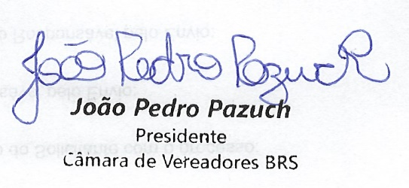
Bom Retiro do Sul, 23 de março de 2021.

